ВЕСТНИК

Студеновского сельсовета

**Вестник**

**Студеновского сельсовета**

16 января 2017г Администрация Выпуск № 1

Студеновского сельсовета

Карасукского района

Новосибирской области

**В этом номере**

|  |  |
| --- | --- |
| **Наименование** | **страница** |
| Постановление администрации Студеновского сельсовета Карасукского района Новосибирской области №1 от 09.01.2017  «Об утверждении норматива стоимости 1 кв.м. на 2017 год в администрации Студеновского сельсовета Карасукского района Новосибирской области» |  |
| Постановление администрации Студеновского сельсовета Карасукского района Новосибирской области №2 от 09.01.2017  О реализации Закона Новосибирской области «Об учете органами местного самоуправления граждан в качестве нуждающихся в жилых помещениях, предоставляемых в Новосибирской области по договорам социального найма» |  |
| **«ГПН ИНФОРМИРУЕТ!» ПОЖАРЫ В 2016 ГОДУ** |  |
| Постановление администрации Студеновского сельсовета Карасукского района Новосибирской области №123 от 29.12.2016  «Об утверждении плана работы администрации Студеновского сельсовета Карасукского района Новосибирской области на 2017 год» |  |

**Периодическое печатное издание Студеновского сельсовета**

**Карасукского района Новосибирской области**

**Издается с апреля 2007 года**

**АДМИНИСТРАЦИЯ**

**СТУДЕНОВСКОГО СЕЛЬСОВЕТА**

**КАРАСУКСКОГО РАЙОНА**

**НОВОСИБИРСКОЙ ОБЛАСТИ**

**ПОСТАНОВЛЕНИЕ**

**09.01.2017 г. №1**

**Об утверждении норматива стоимости 1 кв.м. на 2017 год в администрации Студеновского сельсовета Карасукского района Новосибирской области**

В целях реализации Постановления Правительства РФ от 17.12.2010г. № 1050 «О Федеральной целевой программе «Жилище» на 2015-2020 годы», для расчета размера социальных выплат для молодых семей, претендующих на участие и получение социальных выплат в подпрограмме «Обеспечение жильем молодых семей» ФЦП «Жилище» на 2015-2020 годы,

ПОСТАНОВЛЯЮ:

1. Утвердить норматив стоимости 1 квадратного метра общей площади жилья на 2017 год в администрации Студеновского сельсовета Карасукского района Новосибирской области в размере 35 000 рублей.
2. Данное постановление опубликовать в «Вестнике Студеновского сельсовета»
3. Контроль за исполнением настоящего постановления оставляю за собой.

Глава Студеновского сельсовета

Карасукского района

Новосибирской области Ю.А.Иванчин

**АДМИНИСТРАЦИЯ**

**СТУДЕНОВСКОГО СЕЛЬСОВЕТА**

**КАРАСУКСКОГО РАЙОНА**

**НОВОСИБИРСКОЙ ОБЛАСТИ**

**ПОСТАНОВЛЕНИЕ**

**09.01.2017 №2**

О реализации Закона Новосибирской области «Об учете органами местного самоуправления граждан в качестве нуждающихся в жилых помещениях, предоставляемых в Новосибирской области по договорам социального найма»

В целях реализации Закона Новосибирской области «Об учете органами местного самоуправления граждан в качестве нуждающихся в жилых помещениях, предоставляемых в новосибирской области по договорам социального найма» от 04.11.2005 №337-ОЗ,

ПОСТАНОВЛЯЮ:

1. Для расчета располагаемого дохода и определения потребности в средствах на приобретение жилья установить на 2017 год:

-коэффициент увеличения прожиточного минимума – 1;

-нормативный период накопления сбережений для приобретения жилья – 10 лет;

-среднюю рыночную цену квадратного метра жилья – 35 000 рублей.

1. Данное постановление опубликовать в «Вестнике Студеновского сельсовета»
2. Контроль за исполнением настоящего постановления оставляю за собой.

Глава Студеновского сельсовета

Карасукского района

Новосибирской области Ю.А.Иванчин

**«ГПН ИНФОРМИРУЕТ!»**

**ПОЖАРЫ В 2016 ГОДУ**

В 2016 году на территории Карасукского района произошло 48 пожаров, на которых погибло 4 человека, травмировано 2 человека. Причинами гибели людей послужило нахождение в состоянии сна (2 человека), а также алкогольное опьянение (2 человека). Травмы получили граждане неосторожно обращаясь с огнем (1 случай), эксплуатируя электрическую плитку как обогреватель (1 случай).

Повреждено огнем 20 жилых домов, 3 не жилых дома, 9 гаражей, 7 автомобилей, 8 бань, 5 хозяйственных построек, 2 случая возгорания кормового сена. Пожары произошли в результате короткого замыкания электропроводки и электроприборов – 18 случаев, нарушения правил монтажа и эксплуатации печей – 13 случаев, неосторожного обращения с огнем – 8 случаев, нарушение плавил пожарной безопасности при эксплуатации газового оборудования – 2 случая. Также в 2016 году произошло 1 самовозгорание угля.

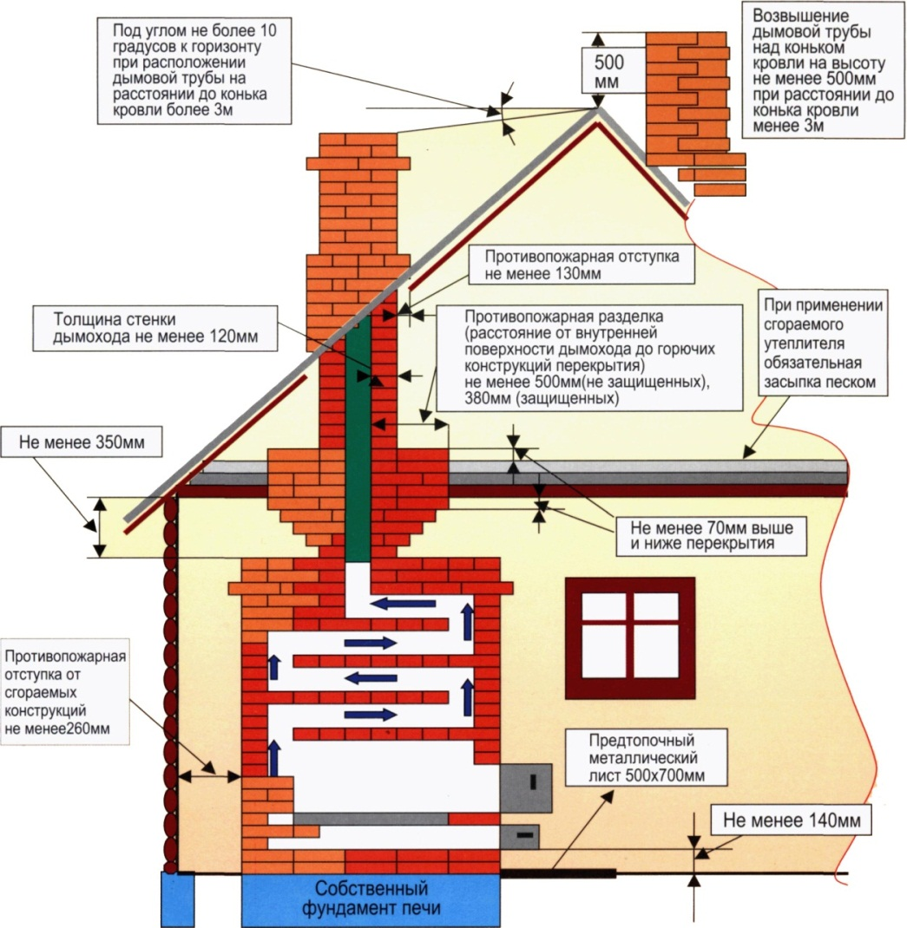

Пожары в основном происходят по вине самих собственников – не поменяли старую электропроводку, либо соединили медные и алюминиевую между собой, не правильно отступили от печи или дымохода до деревянных конструкций перекрытия или стен (менее 50 сантиметров), проверяли соединение газа при помощи открытого пламени, не осторожно обращались с огнем.

Жизнь человека дороже всякого имущества. В этой связи мы настоятельно рекомендуем гражданам устанавливать в своем жилье дымовой пожарный извещатель, не большие средства (стоимостью АДПИ порядка 350 рублей) сохранят жизнь, здоровье и имущество.

**Номер вызова пожарной охраны 01, с мобильного 101.**

**АДМИНИСТРАЦИЯ**

**СТУДЕНОВСКОГО СЕЛЬСОВЕТА**

**КАРАСУКСКОГО РАЙОНА НОВОСИБИРСКОЙ ОБЛАСТИ**

**ПОСТАНОВЛЕНИЕ**

**29.12.2016 № 123**

**Об утверждении плана работы администрации Студеновского сельсовета Карасукского района Новосибирской области на 2017 год**

В целях координации работы администрации, взаимодействия с Советом депутатов Студеновского сельсовета Карасукского района Новосибирской области,

ПОСТАНОВЛЯЮ:

1. Утвердить план работы администрации Студеновского сельсовета Карасукского района Новосибирской области на 2017 год.

2. Руководителям учреждений, предприятий, специалистам администрации обеспечить своевременное рассмотрение вопросов на сессиях Совета депутатов, на совещаниях, предусмотренных планом работы администрации Студеновского сельсовета Карасукского района Новосибирской области на 2017 год.

3. Контроль над исполнением настоящего постановления оставляю за собой.

Глава Студеновского сельсовета

Карасукского района

Новосибирской области Ю.А.Иванчин

**УТВЕРЖДЕН**

постановлениемадминистрации

Студеновского сельсовета

Карасукского района

Новосибирской области

от 29.12.2017 № 123

ПРЕДЛОЖЕНИЯ

В ПРОГРАММУ РАЗРАБОТКИ НОРМАТИВНЫХ ПРАВОВЫХ АКТОВ СОВЕТА ДЕПУТАТОВ СТУДЕНОВСКОГО СЕЛЬСОВЕТА КАРАСУКСКОГО РАЙОНА НОВОСИБИРСКОЙ ОБЛАСТИ

|  |  |  |  |
| --- | --- | --- | --- |
| № п\п | Наименование программы | Разработчик | Срок внесения |
| 1 | 2 | 3 | 4 |
|  | Исполнение бюджета Студеновского сельсовета за 2016 год. | Администрация Карасукского района,  С.В. Михайловский | апрель 2017 |
|  | Итоги социально-экономического развития Студеновского сельсовета за 2016 год | Администрация Студеновского сельсовета,  Ю.А.Иванчин | апрель 2017 |
|  | О внесении изменений в Устав Студеновского сельсовета | Администрация Студеновского сельсовета,  Т.В.Полякова | По мере изменения ФЗ №131-ФЗ |
|  | Бюджет Студеновского сельсовета на 2018 год и на плановый период 2019-2020 годов | Администрация Карасукского района,  С.В. Михайловский | Декабрь 2017 |
|  | Прогноз социально-экономического развития Студеновского сельсовета на 2018 год и на плановый период 2019-2020 года | Администрация Студеновского сельсовета,  Ю.А.Иванчин | Декабрь 2017 |

Подготовка проектов нормативных правовых актов администрации Студеновского сельсовета Карасукского района Новосибирской области

|  |  |  |
| --- | --- | --- |
| Срок  подготовки | Наименование проекта | Ответственный исполнитель и контактный телефон |
| январь | О мероприятиях по профилактике терроризма и экстремизма на территории Студеновского сельсовета. Утверждение плана на 2017 год.  О размере средней рыночной цены 1 кв.м общей площади жилья по Студеновскому сельсовету на  2017 год  О нормативе стоимости 1 кв.м общей площади жилья по Студеновскому сельсовету на 2017 год  Об определении объектов для отбывания наказания в виде исправительных и обязательных работ | Т.В.Полякова  Специалист администрации,  48-161  Т.В.Полякова  специалист администрации,  48-161  Т.В.Полякова  специалист администрации,  48-161  Т.В.Полякова  Специалист администрации,  48-161 |
| февраль | Исполнение бюджета Студеновского сельсовета за 2016 год  Итоги социально-экономического развития Студеновского сельсовета за   2016 год    Об участии в мероприятиях в рамках межведомственной комплексной операции «Семья»  О мерах по обеспечению безопасности людей, охране их жизни и здоровья на водных объектах в 2017 году | С.В. Михайловский  начальник финансово-бюджетного отдела администрации Карасукского района  33-359  Т.В.Полякова  Специалист администрации,  48-161  Ю.А.Иванчин  глава администрации,  48-161  Н.Ю.Скворец делопроизводитель,  48-161 |
| март | Об организации мероприятий по защите населения и территории Студеновского сельсовета Карасукского района Новосибирской области в период весеннего паводка 2017 года  О мерах по предупреждению и ликвидации последствий ЧС, связанных с пожарами на территории Студеновского сельсовета в весенне-летнем пожароопасном сезоне 2017 года  Создание пункта временного размещения населения, пострадавшего в ЧС на территории Студеновского сельсовета (плановые учения) | Ю.А.Иванчин  глава администрации  48-135    Ю.А.Иванчин  глава администрации  48-135  Ю.А.Иванчин глава администрации  48-135 |
| апрель | Исполнение бюджета Студеновского сельсовета за 1 квартал 2017 года, направление отчета в Совет депутатов.    Об установлении пожароопасного периода на территории Студеновского сельсовета в 2017 году  О мерах по предотвращению лесных пожаров и борьбе с ними на территории Студеновского сельсовета в 2017 году  Об организации работ по весенней уборке территорий | С.В. Михайловский  начальник финансово-бюджетного отдела администрации Карасукского района  33-359  Ю.А.Иванчин  глава администрации  48-135  Ю.А.Иванчин  глава администрации  48-135  Т.В.Полякова  Специалист администрации,  48-161 |
| май | О дополнительных мерах по обеспечению пожарной безопасности в весенне-летний пожароопасный период 2017 года  О мерах по охране жизни и здоровья людей на водных объектах на 2017 год  О проведении мероприятий в рамках межведомственной профилактической операции «Подросток» | Ю.А.Иванчин  глава администрации  48-135  Ю.А.Иванчин  глава администрации  48-135 |
| июнь | О мерах по предупреждению и тушению пожаров в населенных пунктах, на объектах с массовым пребыванием людей, жилого сектора, предупреждению гибели людей от пожаров на территории Студеновского сельсовета в 2017 году  О подготовке прогноза социально-экономического развития Студеновского сельсовета на 2017 год и плановый период 2018 и 2019 годов, плана социально-экономического развития Студеновского сельсовета на 2017 год и плановый период 2018-2019 годов | Ю.А.Иванчин  48-135  Т.В.Полякова  Специалист администрации,  42-146 |
| август | Исполнение бюджета Студеновского сельсовета за 1 полугодие 2017 года, направление отчета в Совет депутатов    О прогнозе социально-экономического развития и приоритетах социально-экономического развития  Студеновского сельсовета на 2017 год и плановый период 2018 и 2019 годов | С.В. Михайловский  начальник финансово-бюджетного отдела администрации Карасукского района  33-359  Т.В.Полякова  Специалист администрации,  48-161 |
| сентябрь | Муниципальные нормативные правовые акты в сфере стратегического планирования в соответствии с Федеральным законом от 28.06.2014 №172-ФЗ «О стратегическом планировании в Российской Федерации» | Т.В.Полякова  Специалист администрации,  48-161 |
| октябрь | О дополнительных мерах обеспечения пожарной безопасности в осенне-зимний период 2017-2017 г. | Ю.А.Иванчин  48-177 |
| ноябрь | Бюджет Студеновского сельсовета на 2017 год и на плановый период 2018-2019 года  Прогноз социально-экономического развития Студеновского сельсовета на 2017 год и на плановый период 2018-2019 года | С.В. Михайловский  начальник финансово-бюджетного отдела администрации Карасукского района  33-359  Т.В.Полякова  Специалист администрации,  48-177 |
| декабрь | Исполнение бюджета Студеновского сельсовета за 9 месяцев 2017 года, направление отчета в Совет депутатов    Об определении объектов для отбывания наказания в виде исправительных и обязательных работ на 2017 год  Об утверждении стоимости услуг, предоставляемых согласно гарантированному перечню услуг по погребению умерших на 2017 год  Об утверждении требований к качеству услуг, предоставляемых согласно гарантированному перечню услуг по погребению | С.В. Михайловский  начальник финансово-бюджетного отдела администрации Карасукского района  33-359  Т.В.Полякова, специалист администрации,  48-161  Т.В.Полякова, специалист администрации,  48-161   Т.В.Полякова, специалист администрации,  48-161  Т.В.Полякова, специалист администрации,  48-161 |
| Январь-декабрь | Постановка на учет граждан, нуждающихся в жилом помещении | По мере поступления заявлений |
| Январь-декабрь | Муниципальные нормативные правовые акты по осуществлению общественного контроля в соответствии с Федеральным законом от 21.07.2014 №212-ФЗ «Об основах общественного контроля в Российской Федерации» | Т.В.Полякова, специалист администрации,  48-161 |
| Январь-декабрь | Внесение изменений в административные регламенты предоставления муниципальных услуг | По мере изменения законодательства |
| Январь-декабрь | Разработка и принятие МНПА в соответствии с ФЗ от 27.07.2006 №44-ФЗ «О контрактной системе в сфере закупок товаров, работ, услуг для обеспечения государственных и муниципальных нужд» | О.Н.Дель, специалист администрации, 48-177 |
| Январь-декабрь | О назначении слушаний | По мере надобности  Т.В.Полякова, специалист администрации,  48-177 |
| Январь-декабрь | Разработка и принятие нормативных правовых актов, направленных на реализацию положений федерального законодательства | по мере изменения законодательства |

Заседания комиссий, общественных Советов администрации Студеновского сельсовета, сходы граждан, публичные слушания

|  |  |  |  |
| --- | --- | --- | --- |
| Дата | Наименование комиссии, Совета | Председатель | Ответственный исполнитель и контактный телефон |
| Март  Июнь  Сентябрь  Декабрь | Административная комиссия | Ю.А.Иванчин 48-135 | Т.В.Полякова  Специалист администрации,  48-161 |
| По плану | Аттестационная комиссия | Ю.А.Иванчин 48-135 | Т.В.Полякова  Специалист администрации,  48-161 |
| По мере поступления представлений | Комиссия по установлению стажа муниципальной службы | Ю.А.Иванчин 48-135 | Т.В.Полякова  Специалист администрации,  48-161 |
| По плану | Противопаводковая комиссия | Ю.А.Иванчин 48-135 | Ю.А.Иванчин 48-135 |
| По мере необходимости | Совет содействия малому и среднему предпринимательству | Ю.А.Иванчин 48-135 | Ю.А.Иванчин 48-135 |
| Февраль  Ноябрь | Публичные слушания | Ю.А.Иванчин  48-135 | Т.В.Полякова  Специалист администрации,  48-161 |
| Февраль  Апрель  Октябрь | Сход граждан | Ю.А.Иванчин 48-135 | Т.В.Полякова  Специалист администрации,  48-161 |
| Пятница | Прием граждан по личным вопросам | Ю.А.Иванчин 48-135 | Ю.А.Иванчин 48-135 |

|  |  |  |
| --- | --- | --- |
| Редакционный  совет:  Полякова Т.В.  Воронова Л.П.  Толмачев Д.Н. | Адрес:  Новосибирская область, Карасукский район,  с.Студеное, ул. 35 лет Победы 41-А | Газета отпечатана в администрации Студеновского сельсовета  Карасукский район, с.Студеное,ул.35 лет Победы,41А  Тираж 50 |